* (условия, когда банк может к этому прибегнуть).
* Изменение условий по кредиту со стороны банка в одностороннем порядке (не законно) после подписания договора.
* Обязательство заемщика страховать риски (эти условия могут порождать новые долги).
* Право судиться по месту нахождения заемщика (а не банка).

Среди них есть условия, которые законодатель отдает на усмотрение сторон договора, а есть условия, которые  прямо противоречат закону,  ущемляют право потребителя, а значит, являются ничтожными, включение которых в  договор образует состав административного правонарушения, установленного частью 2 статьи 14.8 КоАП РФ.

         Если в заключенном вами договоре содержится одно или несколько несправедливых условий,законодательство позволяет признать такие положения недействительными. Вы имеете право обратиться в банк с требованием об исключении пунктов договора, которые нарушают ваши права и законные интересы. При неисполнении банком

требования, вы имеете право обратиться с исковым заявлением в суд.

Оценка предмета ипотеки определяется в соответствии с законодательством РФ по соглашению залогодателя с залогодержателем с соблюдением при ипотеке земельного участка требований статьи 67  Федерального закона «Об ипотеке (залоге недвижимости)» от 16.07.1998 N 102-ФЗ и указывается в договоре об ипотеке в денежном выражении. Обязательство, обеспечиваемое ипотекой, должно быть названо в договоре об ипотеке с указанием его суммы, основания возникновения и срока исполнения. В тех случаях, когда это обязательство основано на каком-либо договоре, должны быть указаны стороны этого договора, дата и место его заключения. Если сумма обеспечиваемого ипотекой обязательства подлежит определению в будущем, в договоре об ипотеке должны быть указаны порядок и другие необходимые условия ее определения. Если обеспечиваемое ипотекой обязательство подлежит исполнению по частям, в договоре об ипотеке должны быть указаны сроки (периодичность) соответствующих платежей и их размеры, либо условия, позволяющие определить эти размеры. Если права залогодержателя в соответствии со статьей 13 вышеуказанного  Федерального закона удостоверяются закладной, на это указывается в договоре об ипотеке, за исключением случаев выдачи закладной при ипотеке в силу закон



**ФБУЗ «Центр гигиены и эпидемиологии в Республике Саха (Якутия)**

**Консультационный центр**

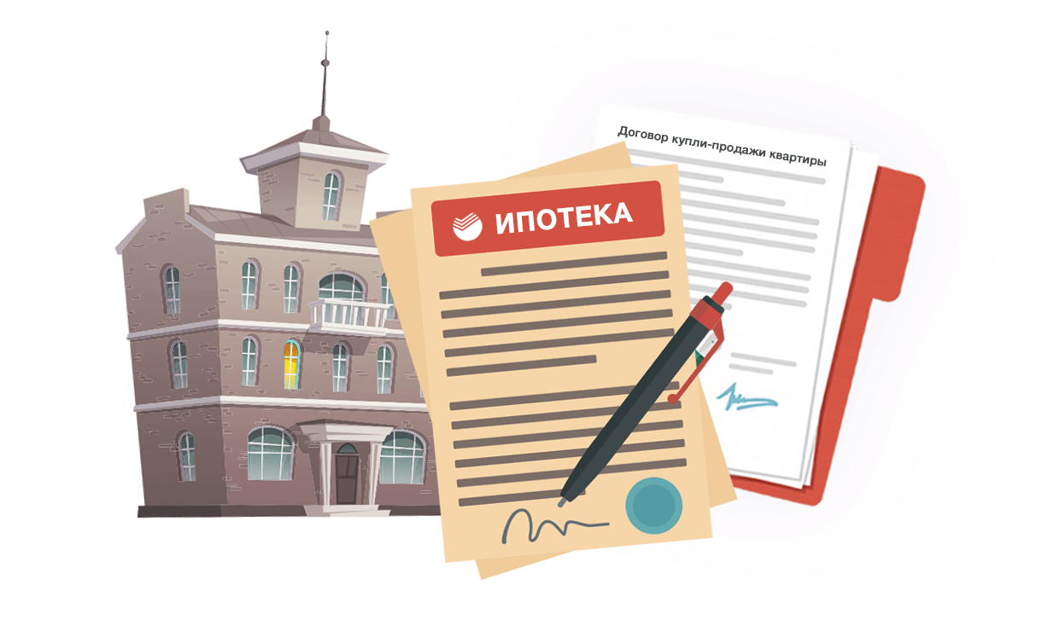

# Информационный буклет

**Ипотечное кредитование**

**г. Якутск**

***Прежде  чем  воспользоваться  Ипотечным  кредитом  в любой  кредитной организации нужно*:**

1.      Знать  свои  финансовые  возможности  и  примерно  распланировать  их  на  срок   кредита;

2.      Помнить, что приобретенная по ипотеке квартира, до полного погашения кредита будет в залоге у банка;

3.      Прежде чем подписывать договор  необходимо поинтересоваться о полной стоимости кредита.

**Важно!** При оформлении ипотечного кредита существенную роль играет кредитная история заемщика.

**Кроме того,**покупка недвижимости влечет за собой немалые затраты. Например, по  оформлению  документов у нотариуса, приобретению страховок. Причем, если вы захотите приобрести кроме страховки банковских средств еще и страхование в свою пользу, расходы будут гораздо больше.

При получении ипотечного кредита на приобретение жилья банк предлагает целый пакет договорных документов, так как в рамках  ипотечного кредита, по сути, осуществляется три отдельные сделки:

* купля-продажа квартиры на кредитные средства;
* залог купленной квартиры;
* получение кредита на покупку квартиры.

Все три сделки взаимосвязаны и оформляются в комплексе в определенной последовательности.

Как правило, составляется три договора, отдельный  на каждую сделку.

**Договор купли-продажи квартиры**.

**Договор залога (ипотеки)** купленной квартиры. Договор об ипотеке подлежит государственной регистрации. Ипотека вступает в силу с момент государственной регистрации. Если в договоре об ипотеке указано, что права залогодержателя удостоверяются закладной, вместе с таким договором в орган, осуществляющий государственную регистрацию прав, представляется закладная.

**Кредитный договор**. Возможно включение соглашения об ипотеке в кредитный договор, содержащий обеспеченное ипотекой обязательство. В таком случае, этот договор также подлежит государственной регистрации.

**Помните,** что вы имеете право требовать предоставления образцов всех документов по сделке, которые вы должны будете подписать, для предварительного ознакомления и изучения.

         Поэтому лучше взять образцы всех документов сразу в нескольких банках. Сравните варианты, ищите лучшие условия.  Необходимо  искать выгоду не только в проценте по кредиту, но и в прочих условиях.

         Читайте договор до его подписания - не торопитесь, вы имеете право на детальное изучение и получение пояснений до полного понимания содержания договора. Если необходимо -  консультируйтесь с юристом  и специалистами по защите прав потребителей.

           Обратите особое внимание на следующие пункты договора:

* Наличие каких-либо комиссий за обслуживание счета, а также за рассмотрение заявки на предоставление кредита.
* Порядок досрочного погашения кредита - нет ли запрета на досрочное погашение.
* Санкции за нарушение своевременного погашения задолженности (штрафы, пени - сроки их начисления).
* Требование досрочного погашения остатка долга единовременно в короткий срок